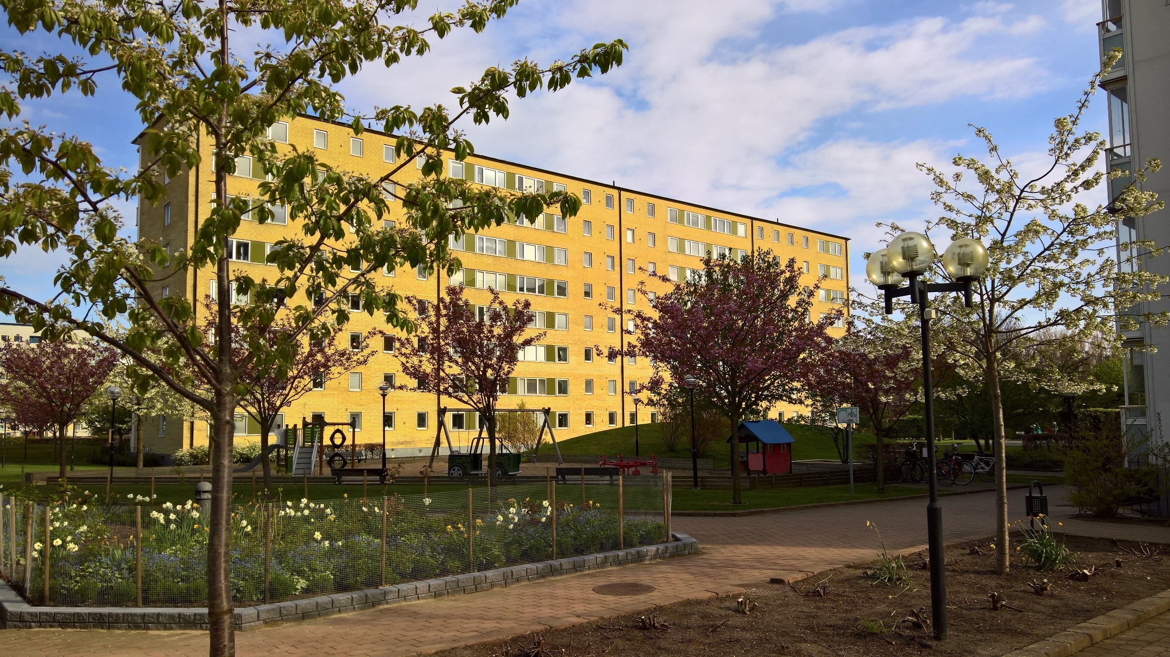

ATT BO I BRF ANNEBERG
OM KONSTEN ATT TRIVAS TILLSAMMANS

Innehåll
Välkommen till din bostadsrättsförening 5
Att äga en bostadsrätt 6
Renoveringar och underhåll 6
Information 7
Säkerhet 8
Energi 8
Sopor och avfall 9
Tvättstugor och torkrum 9
Utemiljön 10
Fritidskommitté och aktiviteter 11
Lokaler och faciliteter 12
Störande ljud 13
Balkonger 13
Felanmälan 14
Fastighetskontoret 14

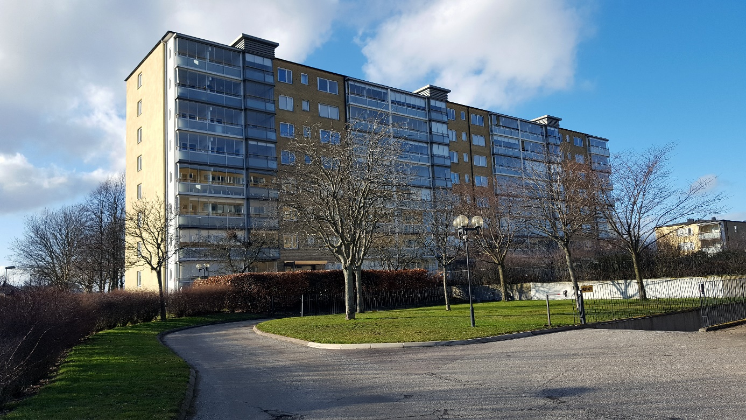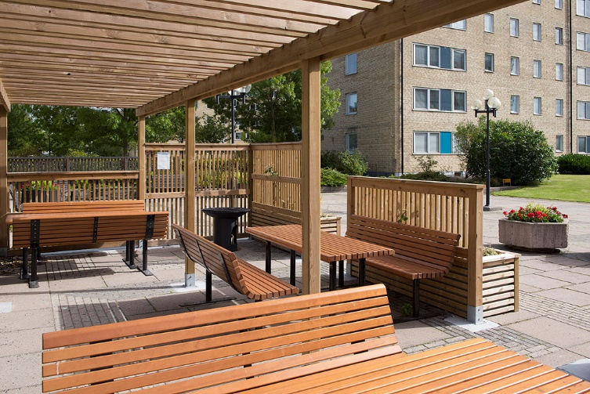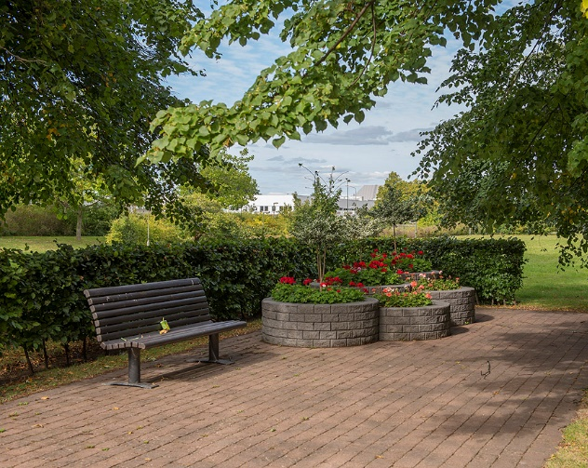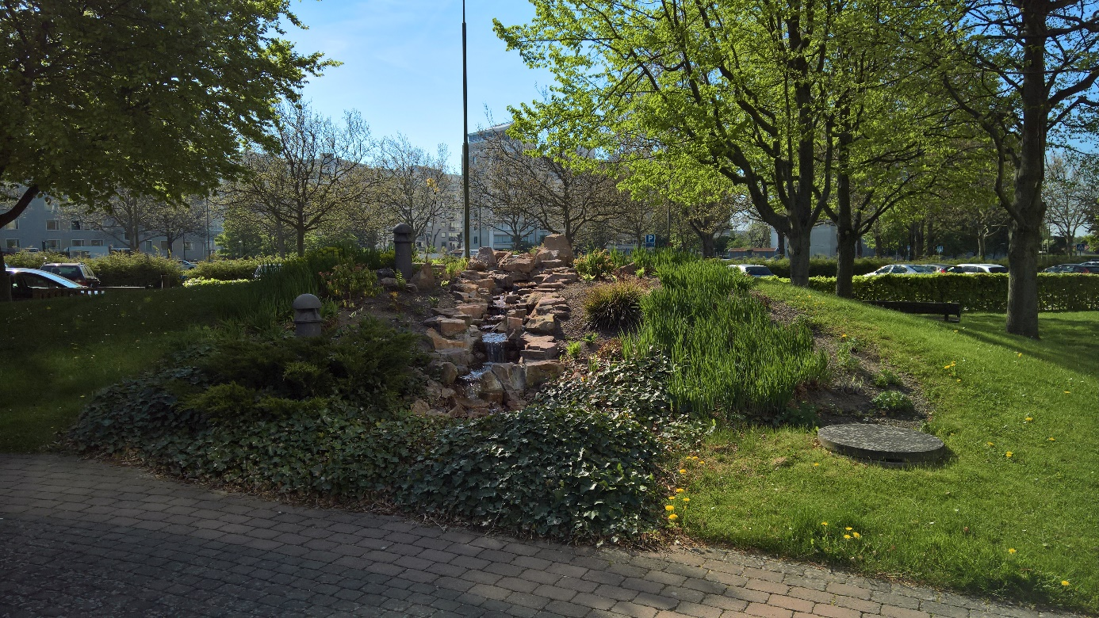

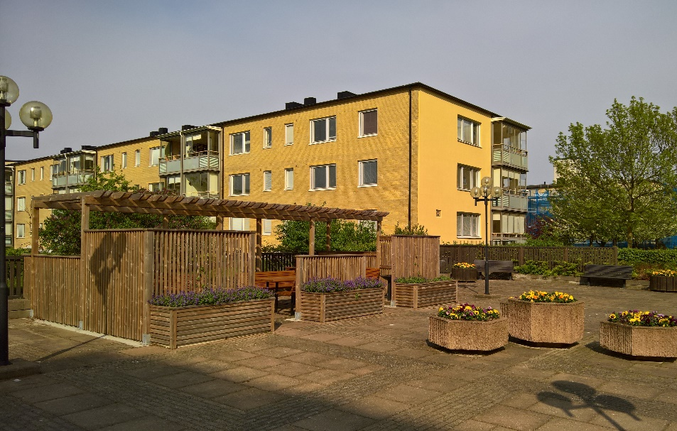
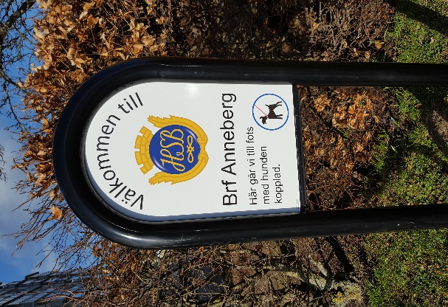

Välkommen till DIN bostadsrättsförening

Vi är många människor på samma ställe och det är inte alltid som vi alla vill samma saker, eller lever våra liv på samma sätt.

Därför är det viktigt att vi:
- Har respekt för våra grannar och att vi gör vårt bästa för att leva tillsammans.
- Inser att liv och rörelse hör till vardagen i ett flerbostadshus.
- Är lyhörda och visar omtanke.
- Visar hänsyn och har en positiv grundinställning.

I den här broschyren har vi samlat några tips, regler och råd, som gör det enklare att få grannsämjan att fungera. Trivselregler, saker som kan hjälpa dig och dina grannar att trivas bra. Det är bra med gemensamma utgångspunkter men man kan inte ha regler för allt.
Är du missnöjd med något? Bjud hellre in till samtal än utdela förmaningar.

Att äga en bostadsrätt

Genom ditt medlemskap i föreningen äger du dispositionsrätten till din lägenhet.
Vi medlemmar äger alltså inte våra lägenheter, det gör föreningen.

Föreningen tar varje månad ut en avgift av medlemmarna för att täcka föreningens kostnader för drift, underhåll och det i övrigt gemensamma.
För att upprätthålla värdet på fastigheten, öka trivseln och hålla avgiften nere är det därför alla medlemmars skyldighet att vara aktsamma med våra gemensamma utrymmen och se till att vår fina standard upprätthålls.

Renoveringar och underhåll

Innan du startar! Ta alltid reda på gällande regler för:

Ingrepp i en bärande konstruktion.

Ändring av befintliga ledningar för avlopp, värme, ventilation/fläkt eller vatten.

Balkong inklusive målning.

Ändringar i golvets konstruktion.

Tider du har att förhålla dig till vid din renovering:

Måndag till torsdag: kl. 08.00 – 20.00.

Fredagar och lördagar: kl. 08.00 – 17.00.

Söndagar, helgaftnar och helgdagar ska det vara tyst för att inte störa grannar.

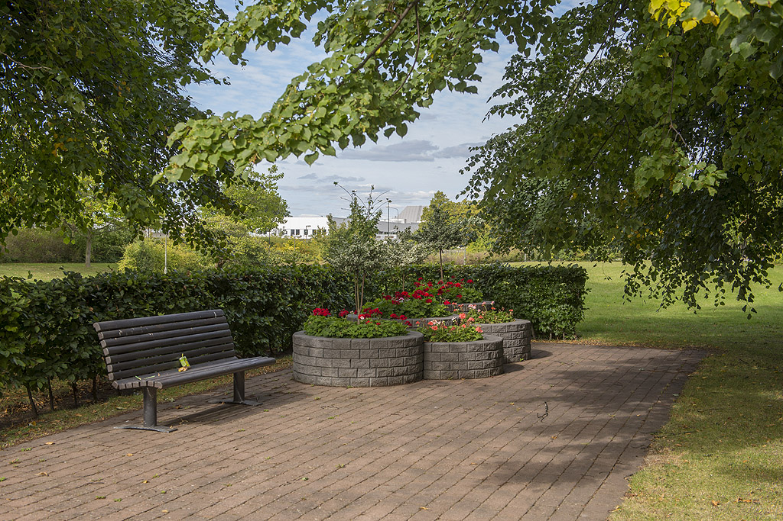

Information

Som medlem i föreningen har du ett eget ansvar att hålla dig informerad och ta reda på vad som gäller och vad som är på gång. Oftast är det styrelsen som informerar, men ibland kommer det information direkt från entreprenörer eller andra som föreningen samarbetar med.
I föreningen förekommer just nu tre olika informationskanaler.
- Anslag i trapphusen
- Webbplatsen
- Skrivelser i brevlåda/brevinkast
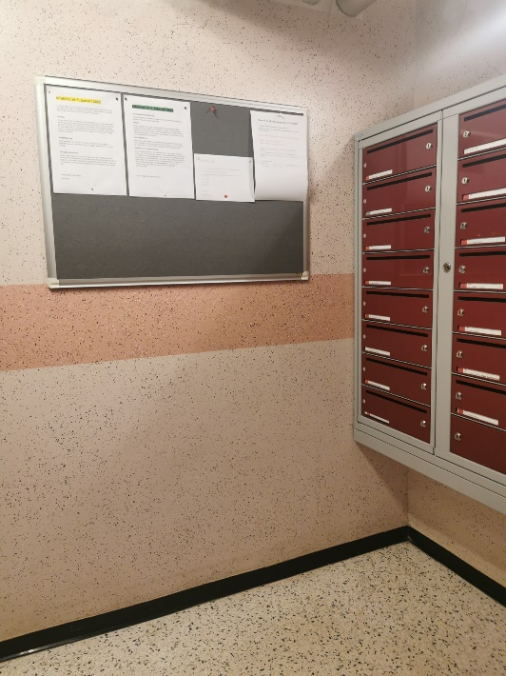
Aktuell/månads information kommer på våra anslagstavlor och på webbplatsen.
(Höghusen har sina informationstavlor i källaren vid Postlådorna)
Så titta gärna när du går förbi så att du inte missar någon information.
Endast mycket viktig information delas ut i eller sätts upp som anslag i trapporna.
Det är också de kanaler som i första hand används av våra entreprenörer eller andra samarbetspartners, framför allt när det bara är en trappa eller en lägenhet som påverkas.
Nyheter publiceras i regel på vår Webbplats, som är föreningens huvudkanal för den typen av information.
Därför är det också en viktig länk för dig som medlem att bevaka.

Viktiga telefonnummer och information om fastighetskontoret hittar ni också på föreningens webbplats.
Adressen till vår webbplats är www.brfanneberg.se

SÄKERHET

Det är viktigt att vi alla hjälps åt för att se till att säkerheten fungerar i våra fastigheter.
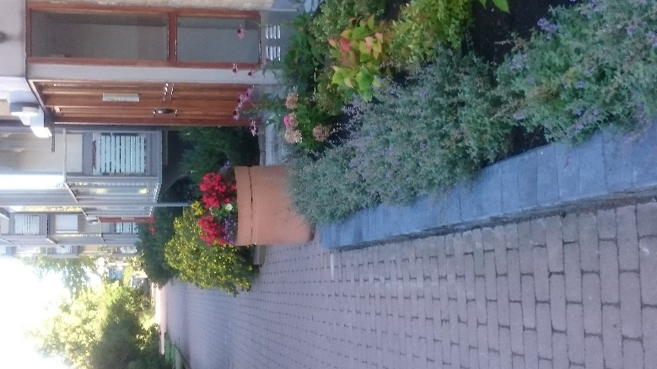
- Släpp inte in okända människor i källare, trapphus eller andra utrymmen.
- Kontrollera gärna att dörren går igen och låses när du passerar.
- Ställ inte upp dörrarna utan tillsyn.
- Om du/ni blir uppringda på porttelefonen, försäkra dig om dennes identitet innan du öppnar.
Alla hantverkare, tidnings- och reklamutdelare som har tillstånd att få komma in har en egen tagg!
- Ha alltid minst en fungerande brandvarnare i lägenheten.
Kontrollera regelbundet att den fungerar.
- Enligt brandsäkerhetsmyndigheten är det förbjudet att ställa barnvagnar mm i entréer och trappavsatser (undantag är hopfällbara rullatorer). Barnvagnar ska därför parkeras i avsedda utrymmen i källare.
- Den som bor i höghus, och som vill parkera sin cykel i närliggande låghus på grund av utrymmesbrist i höghusen, kan vända sig till Vicevärden.

Energi

Den allra största utgiften för föreningen är uppvärmningen av våra hus.
Dels uppvärmning av luften i våra lägenheter, men också varmvattnet.

Kontrollera regelbundet så att kranar inte droppar eller att toaletter står och rinner. Låt inte fönster och balkongdörrar stå öppna under längre tider under den kalla årstiden.

Sopor och avfall

I våra soprum i källaren finns det separata kärl för matavfall och restavfall.
Som matavfall räknas matrester från tillagning och måltid. Matavfall sorteras i nedbrytningsbara bruna papperspåsar. Inga plastpåsar får användas för detta.
Restavfall läggs i tunnan restavfall. Det är det som blir kvar när ni sorterat ert avfall.
Föreningen hänvisar också till återvinningstationen som finns borta vid Allans korv, där går det att återvinna: glas, plast, metall, kartong, tidningar och batteri.
(Finns en låda på stolpen närmast parkeringarna bakom glascontainern för batteri)

Föreningen har också containrar utställda för grovsopor och elektronik med jämna mellanrum. Aktuella datum finns anslagna i våra informationskanaler. Det är viktigt att vi alla sköter oss och endast kastar rätt saker i containern. Slängs det fel får föreningen avsevärt höjd avgift.
Farligt avfall, som till exempel målarfärg, sprayburkar, lösningsmedel, och annat lämnas till SYSAVS avfallsanläggningar i Bunkeflo eller Norra hamnen.
http://www.sysav.se/privat/
http://matavfall.vasyd.se/

Tvättstugor och torkrum

När det gäller våra tvättstugor och torkrum så är det viktigaste att lämna dem i det skick du själv vill finna dem i.
Maskinerna, inklusive tvättmedelsfacken, ska torkas av, luftfiltret rengöras och golvet tvättas.
I torkrummen ska golvet sopas och bänkar torkas av.

Vi har ett digitalt bokningssystem för tvättstugorna. Tillgång till systemet sker via tavlan som sitter i anslutning till tvättstugan, din egen dator eller via en app du kan ha i telefonen.
Till varje tvättstuga hör ett torkrum. Detta disponeras under tvättiden och får användas 30 minuter efter utgången tvättid. Dessutom finns det ett extra torkrum i respektive hus. Detta kan inte bokas utan får användas om det är ledigt.
Sopkärlen i tvättstugorna är endast avsedda för ludd och damm.
Förpackningar, trasiga kläder och annat behöver du slänga med dina egna sopor.

Strömmen i tvättstugorna bryts under kvällar och nätter och man kan inte komma in i maskinerna när strömmen är borta.

UTEMILJÖN

Vi bryr oss om vår utemiljö och vill att den alltid ska vara något vi kan vara stolta över och som är positivt för området.
Det borde vara en självklarhet för alla medlemmar, våra barn och våra gäster, att vi inte skräpar ner eller missköter oss. Ingen lek i vattenfallet, inga fimpar kvarlämnade, askan från grillen i rätt tunna och en lagom ljudnivå när vi rör oss ute mellan husen.
Det är tillåtet att grilla på gården om man bor på föreningens område, men man måste se till att övriga boende inte störs. Använd gärna vår grillplats!
Engångsgrillar är inte tillåtna inom föreningens område.
Det går bra att mata småfåglarna så länge man använder talgbollar eller fröautomater som hängs upp i träden, ta bort resterna när maten är slut.
Lägg inte ut mat som lockar hit de större fåglarna, eller råttor.

Husdjur får inte rastas inom föreningens område och ska vara kopplade när de vistas i vår utemiljö eller gemensamma utrymmen. Bajspåsar lägger man i Malmö Stads avsedda papperskorgar precis utanför vårt område.
Undvik att cykla i området! Självklart ställer man cyklarna i avsedda cykelställ. Detta gäller även el-scooter (elsparkcykel) som skall ställas vid cykelställ efter avslutad runda.
Motorfordon inom området är förbjudet utom för utryckningsfordon och av föreningen anlitade hantverkare med tillstånd.
Föreningen har en transportvagn och en säckkärra som kan lånas vid flyttning eller andra transporter. Kontakta vicevärden.
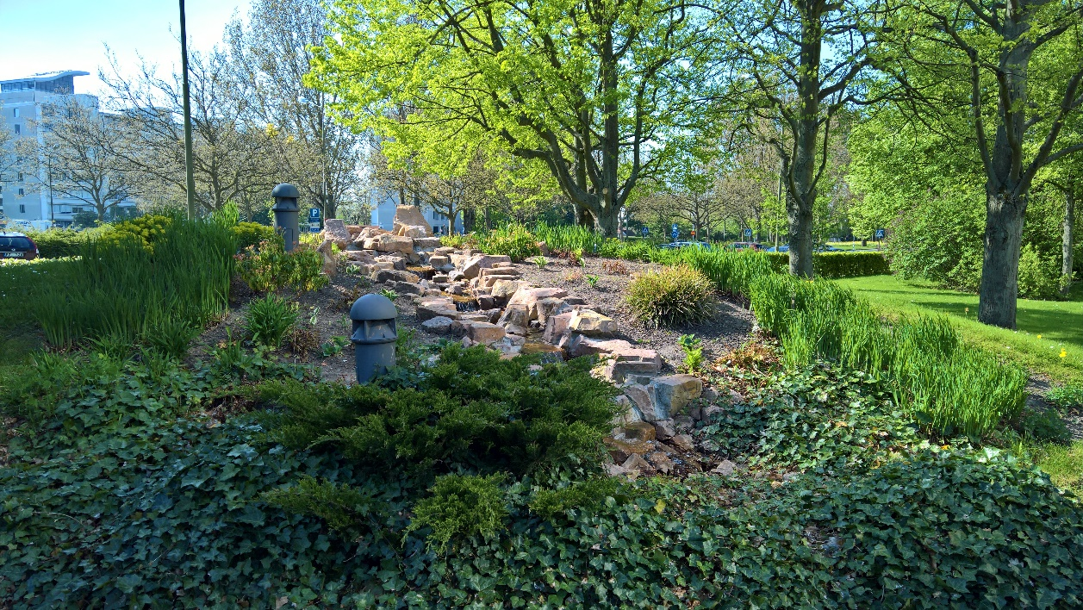

Fritidskommitté och aktiviteter

Syftet med vår fritidskommitté är att stärka och utveckla det sociala samspelet och trivseln för våra medlemmar.
Vi vänder oss till alla medlemmar i föreningen, och ordnar eller samordnar olika typer av återkommande aktiviteter eller enskilda event. Gemensamt för det vi anordnar är att det är en social aktivitet som är öppen för alla våra medlemmar.
Vi verkar för att våra medlemmar som delar ett intresse kan utöva detta tillsammans och komma närmare varandra som grannar.
Att medlemmar som vill testa något nytt ska kunna göra det under avslappnade och trevliga former.
Det är en fördel om våra aktiviteter är hälsofrämjande eller ökar attraktiviteten av att vara medlem i vår förening.
Mer information om fritidskommittén och aktiviteter hittar ni på vår hemsida
http://www.brfanneberg.se/

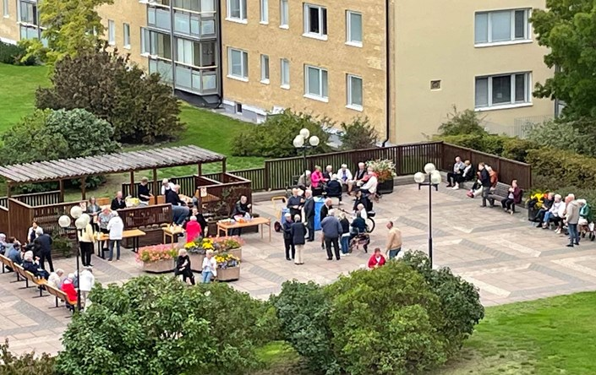

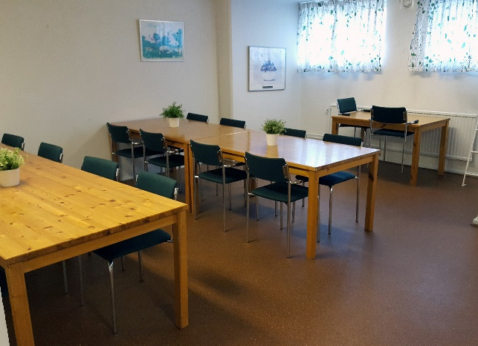
Lokaler och faciliteter

Fritidslokalen
En lokal för mindre fester eller sammankomster finns för uthyrning till våra medlemmar. Beläget i källaren på Arkitektgatan 3. Ingång sker från gaveln via källardörren på Arkitektgatan 1, där det också finns en ringklocka.
Det finns ett pentry med stor kyl, diskmaskin och servis för ungefär 30 personer.
Den som vill boka lokalen vänder sig till vicevärden.

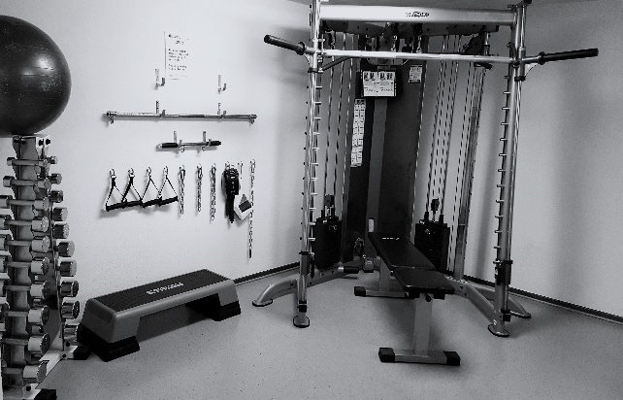
Gym/Motionsrum
Ett gym/motionsrum för våra medlemmar finns i källaren på Arkitektgatan 11 - 19. Ingång sker från gaveln via källardörren på Arkitektgatan 11. Det finns ingen tidsbokning, men max 6 personer i lokalen samtidigt. Att använda gymmet kostar en extra avgift. Kontakta vicevärden vid intresse. Avgiften inkluderas då på nästa avgiftsavisering. Öppettider:
måndag – fredag kl. 08.00 – 20.00
lördag – söndag kl. 09.00 – 19.00
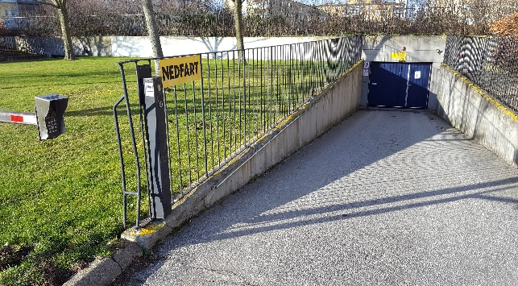

Garage och parkeringsplatser
Parkering och garage finns i föreningen och har separata köer. Föreningen har även 10 laddplatser för elbilar i garaget. Prata med vicevärden om du är intresserad så får du mer info och kan bli placerad i kö. OBS! Det är strängeligen förbjudet att ladda sin elbil i garaget än på anvisade laddplatser.
Det är inte tillåtet att reparera sitt fordon i garaget utöver att ev. göra däckbyte.
Observera att garaget har “en-bils-passage" vid in och utfart, om man försöker passera utan att öppna med nyckelbricka för varje bil, riskerar man att dörren stängs och skadar bilen.

Biljard- och Dart-rum

Lokalen ligger på Arkitektgatan 23. Ingång är via gaveln vid 21:an och där finns även en ringklocka. Man bokar i 2 timmars intervaller som sker via våra tvättboknings – automater, din egen dator eller en app man kan ha i sin telefon.

Boule
En bit in på gräset framför ingången till hus 43 finns våra boulebanor. Boulegänget spelar på Tisdagar kl.14.00 vintertid, kl.16.00 sommartid samt Lördagar 11.00. Det är bara att komma dit om man vill prova på.

Våra lokaler och faciliteter är avsedda för boende i föreningen. Men bjud gärna med släkt eller vänner för en trevlighet i någon lokal (gäller ej gymmet), eller kanske en match på boulebanan.

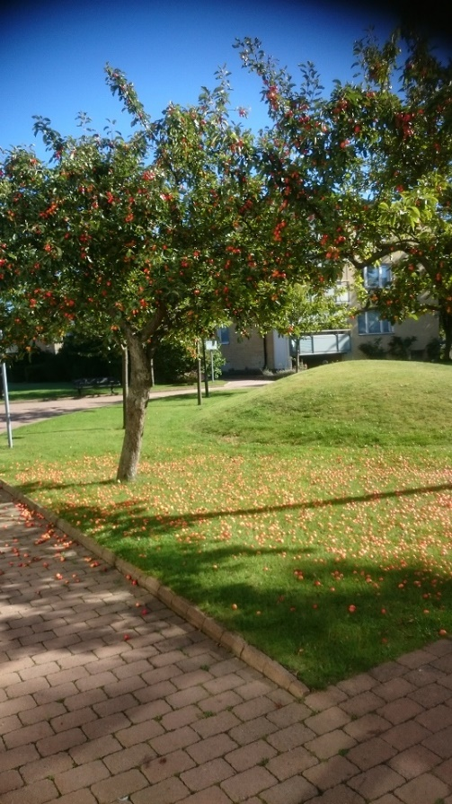
Störande ljud

Enligt Brf Annebergs stadgar får de som bor i vår bostadsrättsförening inte utsättas för störningar tex. i form av ljud utöver vad man förväntas tåla.
Det är alltid en god regel att visa hänsyn till sina grannar. Den som känner sig störd, bör i första hand be den som stör att minska ljudnivån. I de allra flesta fall är en god grannsämja det bästa medlet att trivas i sin lägenhet.
Regeln är att efter kl. 22.00 och innan klockan 07.00 undvika ljudstörningar helt.
Det är inte tillåtet att spika eller borra mån – tors mellan 20.00 och 08.00 samt fredagar, lördagar efter kl. 17.00.

På söndagar och helgdagar och helgaftnar får man inte borra eller spika alls.

Balkonger

Precis som med utemiljön värnar vi om att ha tilltalande fasader.

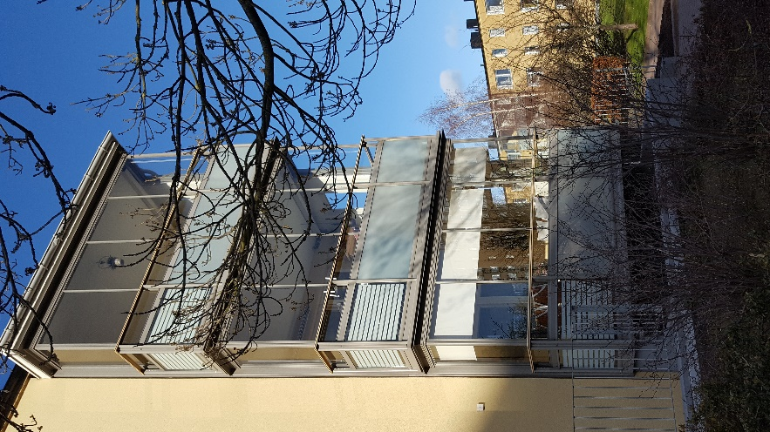
Rökning är tillåtet på balkongen, dock med förnuft och hänsyn till dina grannar. Ingen aska eller fimpar utanför balkongen.

Måla om, får du göra med vit- eller den gula originalfärgen.

Vicevärden tillhandahåller färgkoden för originalfärgen.

Rysta eller skaka ut från balkongen så som dammtrasor och andra textilier är inte tillåtet. Ej heller att mata fåglar från balkongen.

Grilla är endast tillåtet med el-grill som är ansluten till jordat uttag.

Även här med förnuft och visad hänsyn till grannar.

Parabolantenn får ej monteras på balkongväggarna eller fasaden. Vill du ha parabol monteras den på löst stående stativ och placeras innanför inglasningen.

Solskydd är endast tillåtet i vitt, samt i utförande som rullgardiner eller lameller, detta för att bibehålla vår fina standard på området och där med hålla en enhetlig stil. Även att vi försöker hålla balkongerna fria från tex tvätt-ställningar och liknande som går ovanför balkongräckets höjd.

FELANmälan

Anmäl alltid när du upptäcker något som är fel eller behöver åtgärdas. Lita inte på att någon annan gör det.
I första hand är det alltid fastighetskontoret som ska kontaktas. Du kan antingen använda formuläret på webbsidan, eller ringa till vårt telefonnummer. Är det inte brådskande går det också att komma ner och besöka oss på besökstiderna.
Bostadsrättsföreningen har ett underhållsavtal med en hissfirma. Firman har jour och aktuellt telefonnummer finns anslaget vid hissarna och i entréerna.
Om något går sönder i inglasningen i uterummen så kontakta fastighetskontoret. Inglasningen går under medlems ansvar, men det kan vara så att vicevärden har reservdelar.
Akuta fel som uppkommer utanför ordinarie arbetstid anmäls till vår jourfirma. Telefonnummer finns anslaget i varje entré. Kostnader för åtgärder i samband med jourutryckning kan komma att debiteras bostadsrättshavaren om felet som uppkommit inte ingår i bostadsrättsföreningens underhållsansvar.

Lås-jour på egen dörr betalas alltid av bostadsrättshavaren.

Fastighetskontoret

Fastighetskontoret finns på Arkitektgatan 35 A, 215 63 Malmö.
Telefonnummer: 040 92 93 11
Mail: info@brfanneberg.se
Besökstid: tisdagar 9.00-10.00, samt sista torsdagen i månaden 17.30-18.30.
Under juni, juli och augusti är det ingen kvällsexpedition.

ATT BO I BRF ANNEBERG
OM KONSTEN ATT TRIVAS TILLSAMMANS

HSB brf Anneberg, Arkitektgatan 35 A, 215 63 Malmö
Telefon 040-92 93 11, www.brfanneberg.

